燙傷處理原則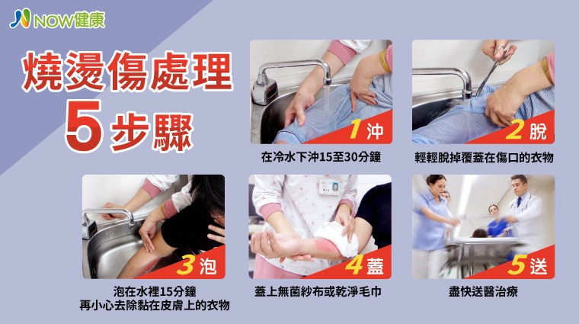

(圖片來源: 圖／NOW健康製作，資料來源／奇美醫學中心提供)

**熱液（開水或熱湯等高溫液體）燙傷**

**1.沖**：儘快將受傷部位浸泡在冷水內，或用流動的自來水沖洗，需沖洗 15-30 分鐘以上，以快速降低皮膚表面熱度。

**2.脫**：將身上衣服充分泡濕後，再小心脫掉，盡量避免把水泡弄破。

**3.泡**：接下來把受傷部位浸泡在冷水中，可減輕疼痛。若燒傷面積太大或年齡太小，則不可浸泡，以免體溫下降過低，產生心臟不規則跳動等併發症。

**4.蓋**：把清潔乾淨的棉布用煮沸過的冷開水沾濕，覆蓋受傷部位。保持傷口部位乾淨，不要在受傷部位塗抹任何東西，以避免傷口感染。

**5.送**：儘速送往鄰近醫院做進一步的處理。

**火焰燒傷**

1.若身上著火，應立即用雙手掩住臉部，就地臥倒翻滾，或以大塊布巾包住，等火熄後再依上述熱液燙傷急救方式處理。

2.著火後切忌到處奔跑，這樣只會迎風而助長火勢。

**化學傷**

1.無論化學劑的成分酸鹼度如何，受傷後要立刻以大量自來水沖洗受傷部位，沖洗時避免化學劑擴散至未受傷部位，沖水時間至少 30 分鐘，以降低皮膚表面的化學劑濃度。

2.若波及顏面特別是眼睛，應睜開眼睛用大量自來水沖洗以稀釋濃度。

**一般都屬較輕程度的燒燙傷：**

1.將燒、燙傷部位放在自來水下輕沖洗或浸於冷水中約20分鐘，到不痛為止，如無法沖洗或浸泡，則可用乾淨的水冷敷。

2.傷處未腫脹前，小心脫除戒指、皮帶、鞋子或其它緊身衣物。

3.必要時可以使用敷料並加以包紮。

@不可使用黏性敷料。

@不可在傷處塗抹乳液、軟膏或油脂。

@不可弄破水泡，也不要剝除鬆離的皮膚或干擾傷

資料來源:中國醫藥大學附設醫院

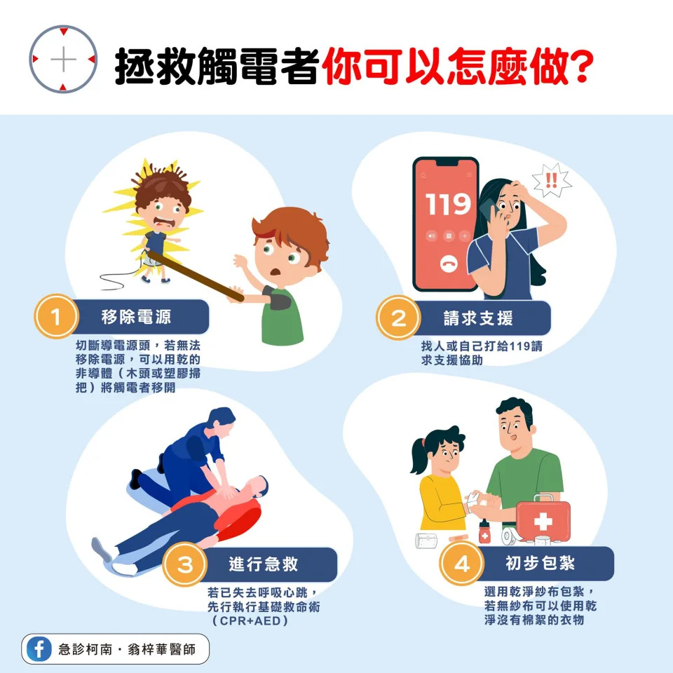

(資料來源:翻攝自翁梓華臉書)

1.想辦法移除電源，且千萬不要用手去碰它，以免被電擊，建議可用一個乾的非導體（木頭或塑膠掃把）將電源撥除。

2.找人協助或打給119。

3.急救處理_若倒下的人已經失去呼吸心跳，先行執行基礎救命術（CPR+AED）

(1)電傷是由於電流通過人體組織，所遭遇電阻而受傷。嚴重度依電流通過人體組織的時間和通過路徑而定。如果心臟或呼吸中樞受損，則發生心跳及呼吸停止，腦神經受損將造成意識障礙，甚至死亡。

(2)急救前，要先確定電源已被切斷。發現呼吸及心跳停止時，應立即施行人工呼吸及心肺復甦術，同時立即送醫治療。

(3)除非是電弧燒傷，一般而言，電傷程度較深，可不必經過沖水過程，應直接送醫治療。

4.對電擊傷口做初步包紮，記得不要使用毛毯、浴巾，因為電擊的傷口多數也會伴隨燒燙傷，而毛絮可能會沾黏在傷口上，身邊若沒有乾淨的紗布，也可使用乾淨、無棉絮的衣物。

資料來源:TVBS新聞網2022/6/26

**輕傷處理流程**

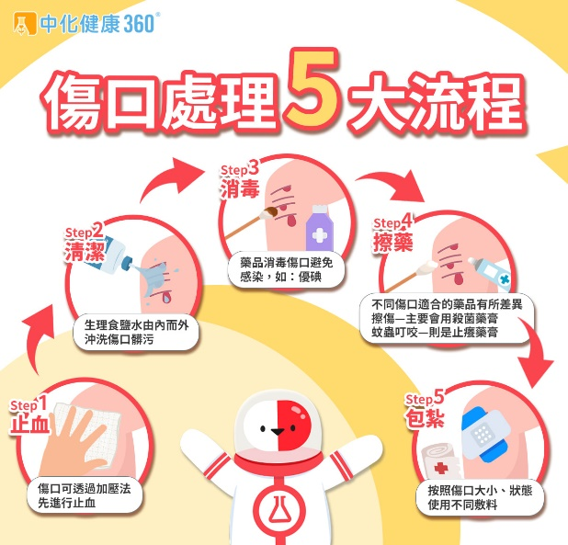

(資料來源:中化建康360)

輕微傷口定義

1. 輕微刀傷、割傷(大部分的刀傷、割傷都會有出血的狀況出現，而遇到出血先透過加壓傷口去止血，一般來說，1~2分鐘就可以止血，建議壓5~10分鐘，大致上這就算是可以自行處理的輕微傷口)

2. 輕微擦傷、抓傷(擦傷、抓傷主要就是看面積的大小，傷口的深淺度，如果有流血也是按照輕微刀傷、割傷的方式去判斷)

3. 輕微燙傷、曬傷(燙傷、曬傷其實有等級之分，燙傷主要分1~4級，可以自行處理的為1級燙傷，1級燙傷有可能會出現紅腫熱痛癢的現象)

4. 蚊蟲咬傷(紅、癢等的現象就是可以自行處理的) ,但有些人被蚊蟲叮咬會出現過敏型休克的情況，症狀有：呼吸困難、吞嚥困難、頭昏腦脹等等的現象，這種狀況建議請找醫師處理。

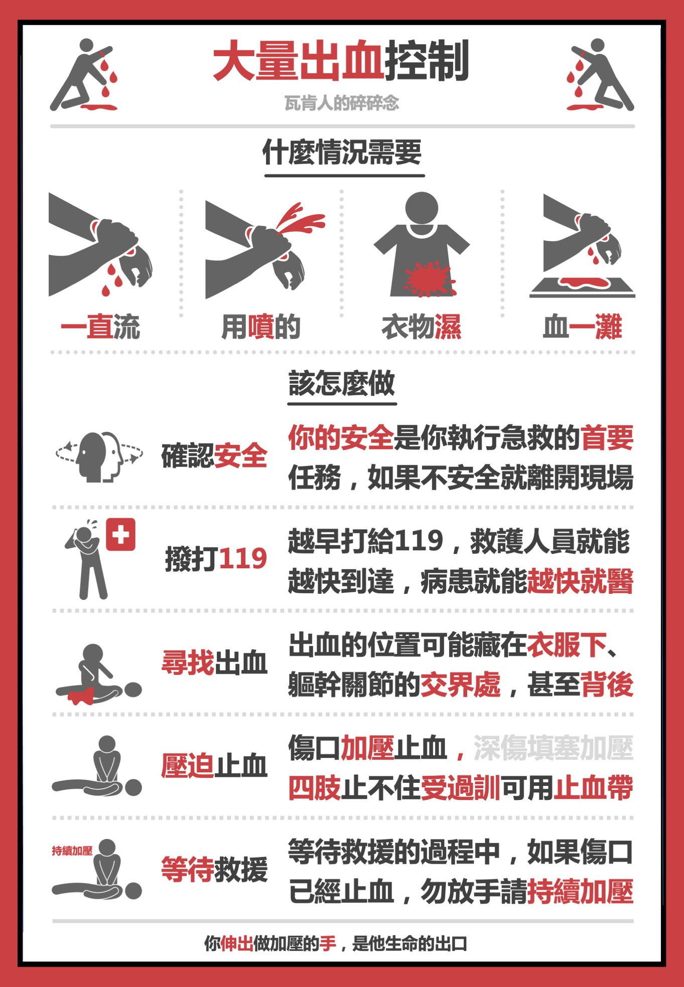

(資料來源:FB瓦肯人的碎碎念)

一氧化碳中毒急救 5 步驟

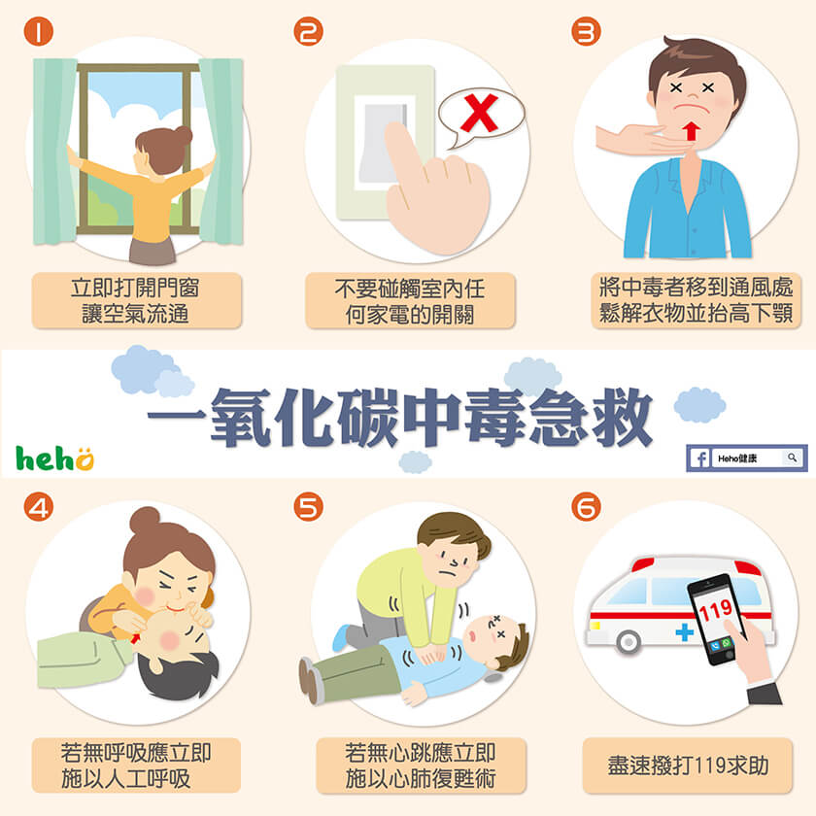

一氧化碳中毒急救 5 步驟

1. 立即打開門窗，讓空氣流通。

2. 將中毒者移到通風處，鬆解衣物，並抬高下顎。

3. 若已無呼吸，應立即施以人工呼吸。

4. 若已無心跳，應立即施以心肺復甦術。

5. 盡速撥打 119 求助。

資料來源: https://heho.com.tw/archives/2731

中暑急救5步驟

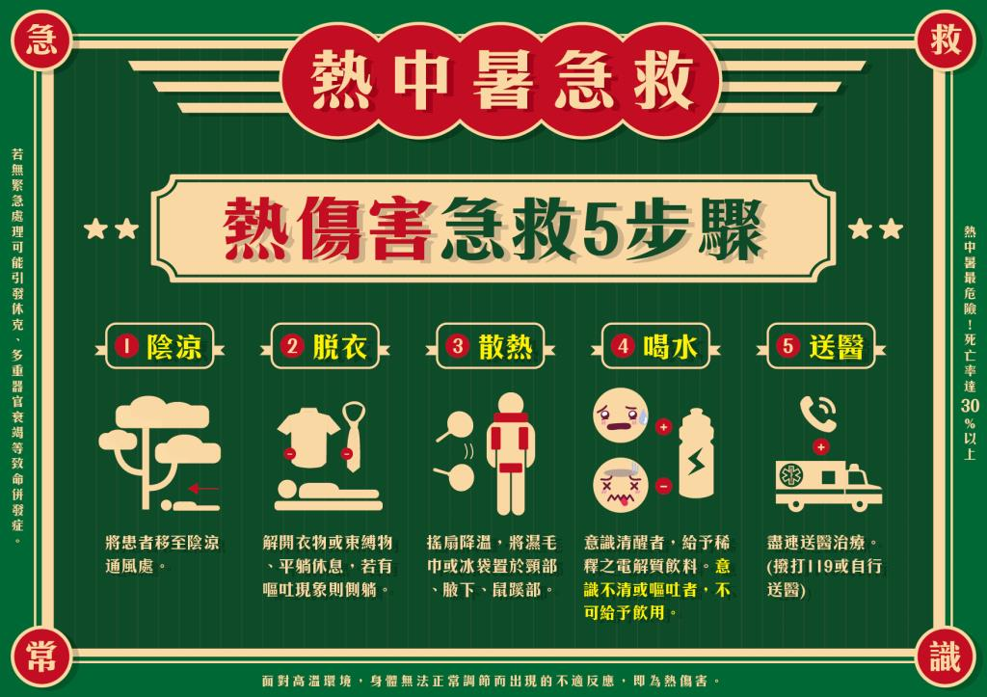

中暑急救5步驟

1.陰涼：將患者從高熱環境中移至陰涼通風處。

2.脫衣：鬆脫衣物、足部稍微抬高、平躺休息，若有嘔吐現象則側躺，保持呼吸道暢通。

3.散熱：全身皮膚噴灑水，儘速通風以促進出汗與排汗，或將冰袋放置於頸部、腋窩和鼠蹊部。

4.喝水：意識清醒者可給予稀釋之電解質飲料或加少許鹽的冷開水。患者意識不清時，不可給予飲水。

5.送醫：盡速送醫處理。

資料來源:宜蘭縣防災資訊網

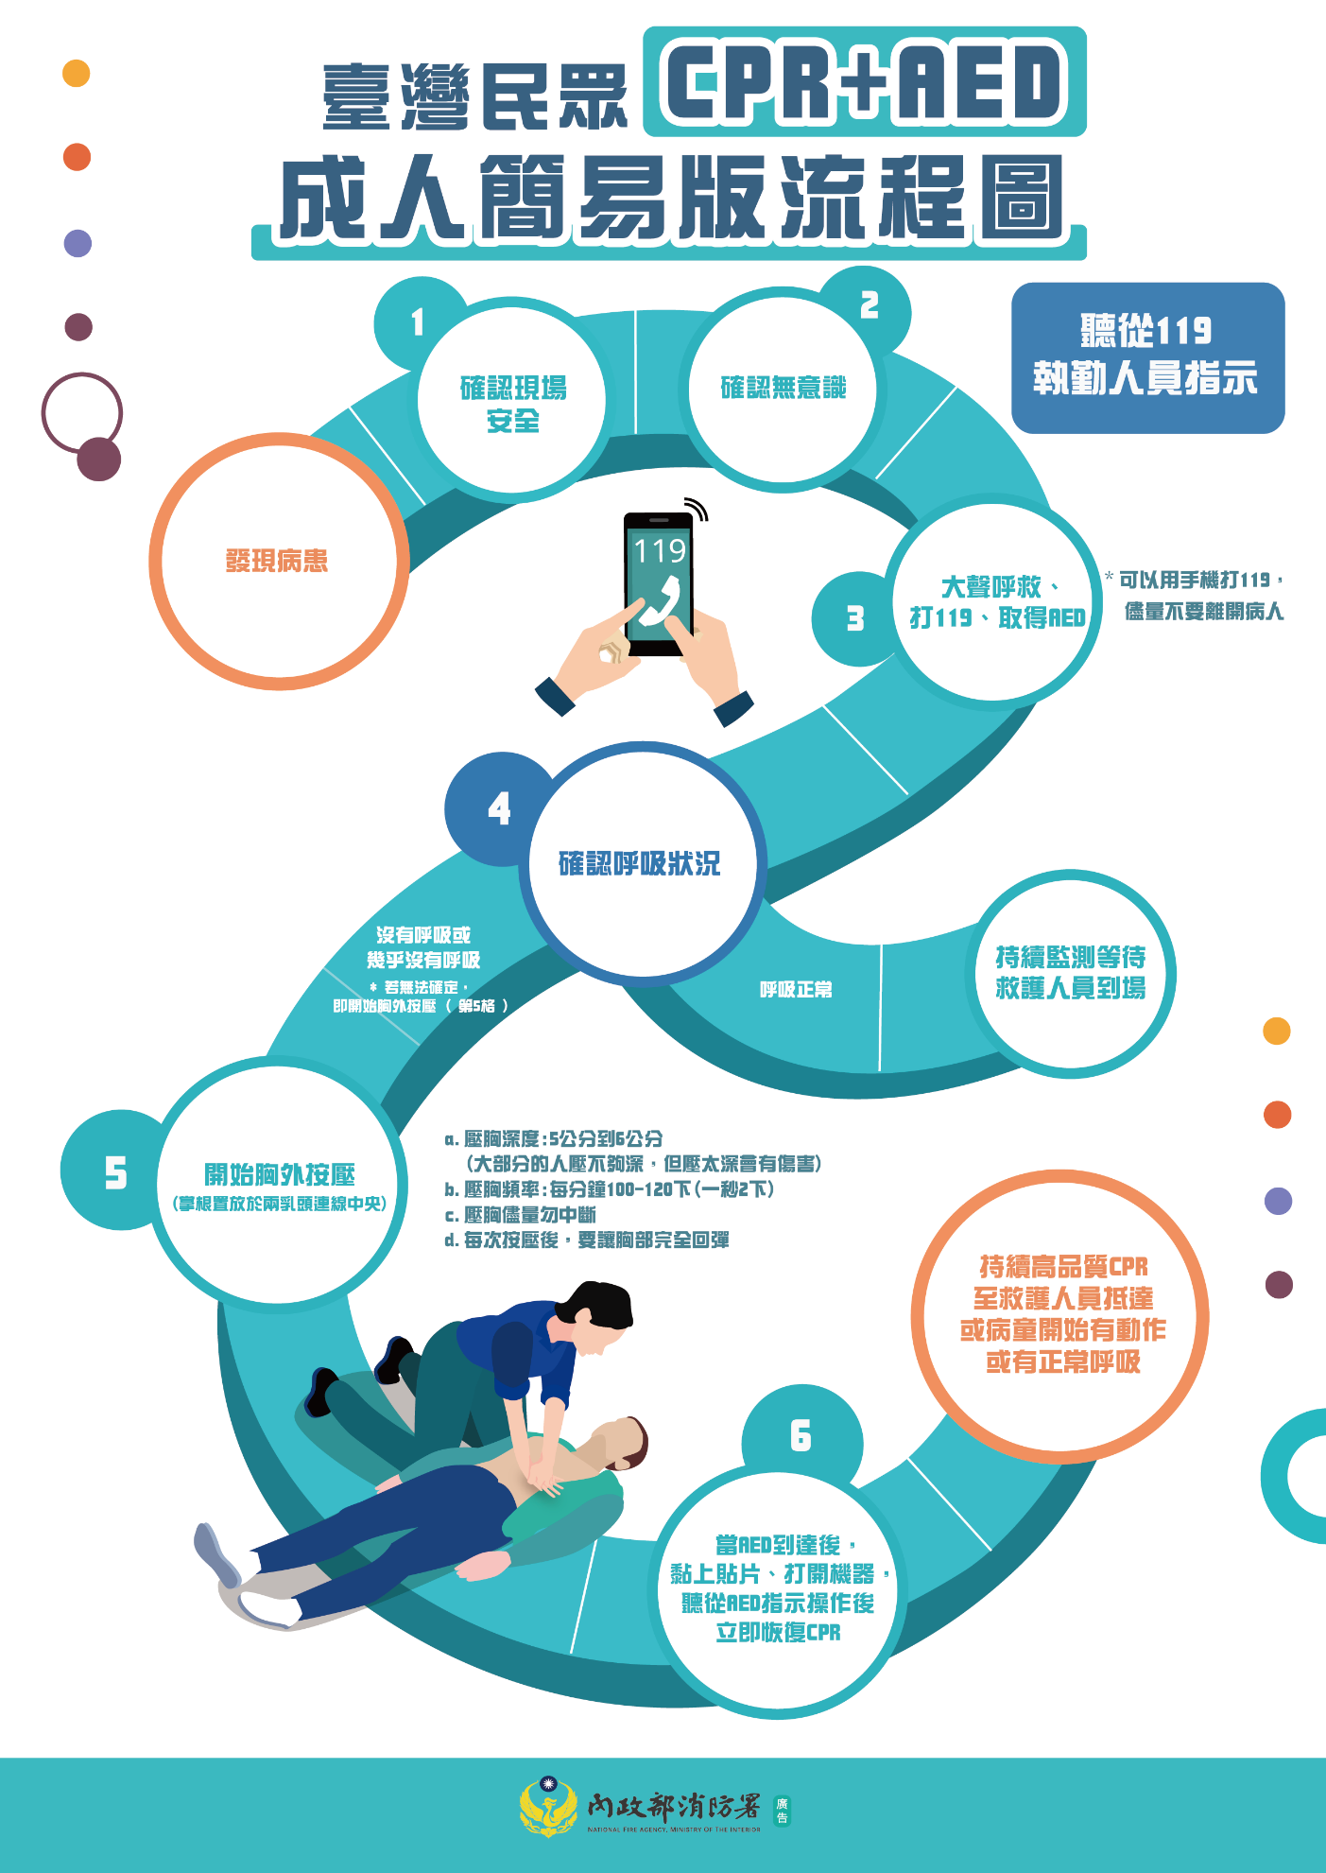CPR+AED流程

羅東高工AED位置圖

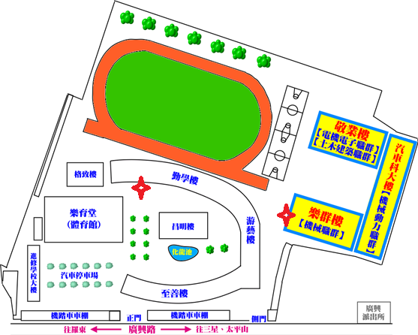

1. 勤學樓1F教官室
2. 樂群樓1F(電梯前)